编号 | PD10.02 | 版本 | 1.0 | 名称 | 火堆全流程规则
拟制人 | 宿彦慧 |  |  | 签字
批准人 | 潘江雪 |  |  | 签字
责任人 | 宿彦慧 |  |  | 生效日期 | 2016年

火堆全流程规则
为确保火堆平台客观公正的选拔项目，保证公益项目真实、透明，对项目发起实施全流程管理。火堆平台上的公益项目按照发起人性质分类，分为社会团体类项目和企业项目、自然人项目。
- 项目发起流程
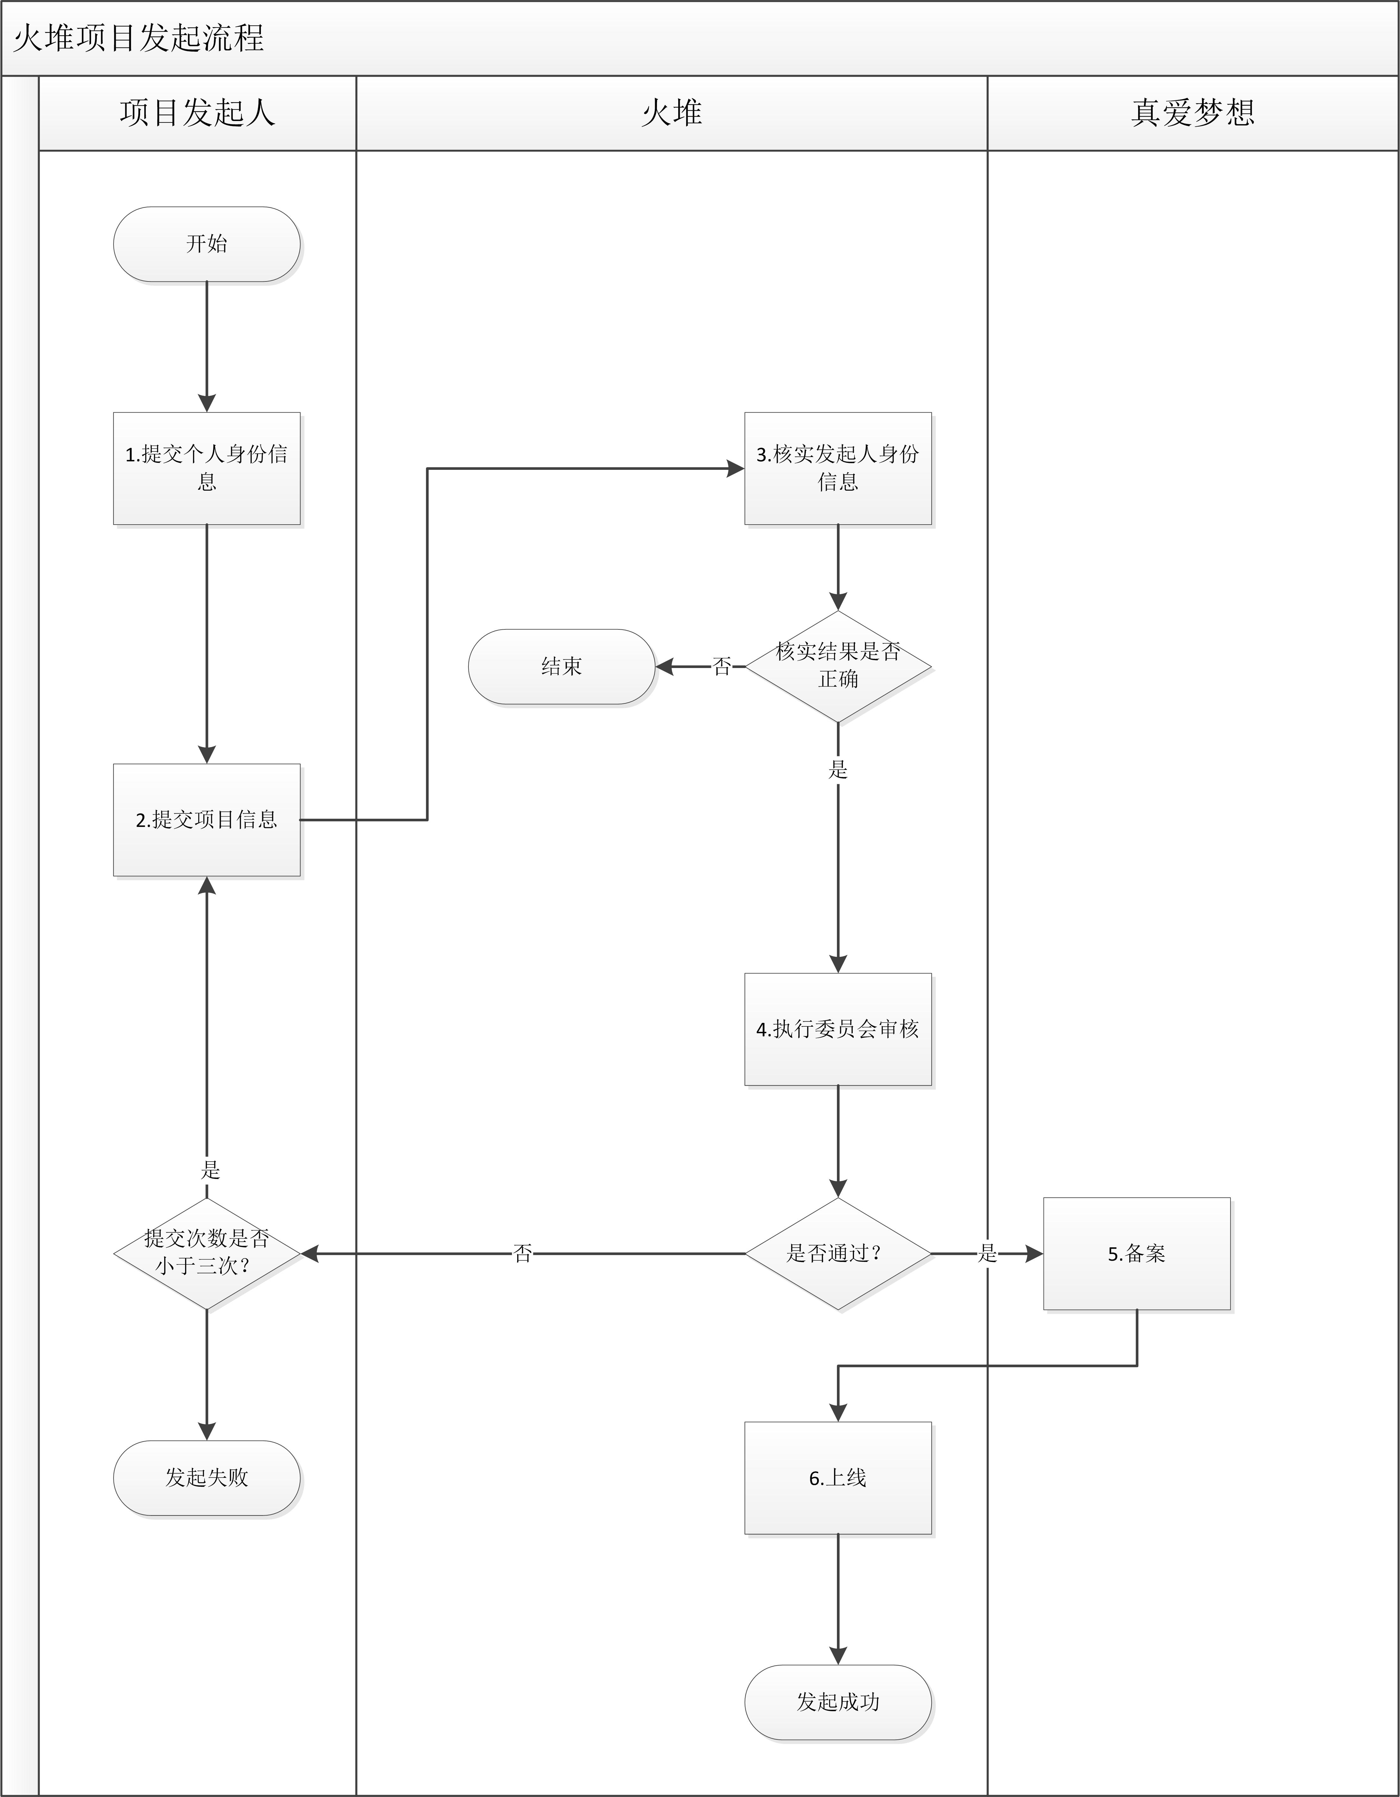
附注说明：
- 提交身份信息内容如下：
- 提交身份证（个人）、机构法人登记证（机构）正面照片、完整的收款银行卡信息；
- 提交基础联系方式，包括姓名、手机、单位等信息；
- NGO机构提供登记证、组织机构代码证、税务登记证等；项目介绍、过往项目执行及反馈资料；
- 非NGO发起人提交至少1名推荐人、1名担保机构。
- 验证及核实发起人信息：
- 通过平安前海征信系统验证身份信息的真实性，综合评分低于550分的，需要核实；
- 通过至少一次电话或者面试方式核实确认上述信息的完整和真实性；
- 发起方确认《火堆项目发起条款》和《火堆用户协议》；
- 审核推荐人及担保机构。
附件1：《火堆项目审核标准》
- 项目信息内容：
- 筹款项目的背景、受助方、筹款内容、使用方式及财务预算；
- 项目推广和筹款的方案，用于对接爱心池资源；
- 预计的项目执行反馈频次及方式（可含图片、文字、财务、活动、礼品等）。
- 项目内容审核标准：
- 筹款方向符合火堆章程规定的关注在扶贫帮困、辅助改善教育设施、资助素养和能力教育、促进就业、促进公益行业发展等与公益相关的领域；
- 审核项目内容文案的完整性，图文并茂，含真实的受助方场景照片，文字表述恰当；
- 审核财务预算是否合理包括物品单价、数量、行政管理费、税费等，若不合理提出恰当的修改建议；
- 项目半年内可执行完毕；
- 项目推广筹款方案的可行性，包括活动内容设计、风险等，并给与合理的反馈建议；
- 项目内容及推广方案符合相关法律规定，比如跨区域的线下筹款活动，需要民政局报备等；
- 符合社会基本伦理道德准则。
- 执行委员会审核标准：
- 由运营经理向执行委员会阐述项目具体情况；
- 执行委员会5人审议，投票表决，执行委员会每人一票制，对于筹款金额在10万及10万以下的公益项目，三票及以上多数票通过即可，对于筹款金额在10万以上的公益项目，需四票及以上票数通过。

- 项目筹款流程

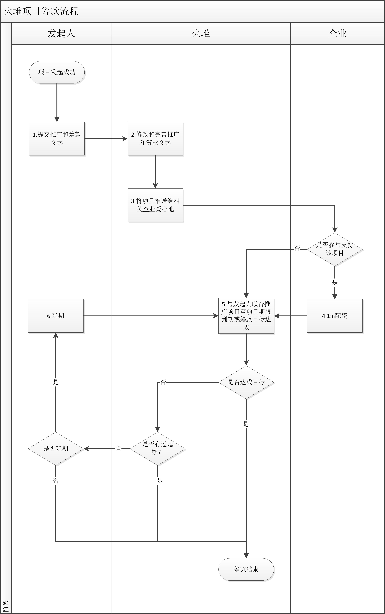
  - 火堆将项目发起人提交的推广和筹款文案，对接给相关爱心池，确认他们是否参与支持该公益项目：
  - 若爱心池不支持，则由发起人和火堆联合推广筹款，无配资。
  - 若爱心池支持该项目，则由机构设立爱心池定向为该项目一定比例配捐；
  - 针对于所有项目：若项目在规定时间内未筹集满，则机构有一次延期筹款的机会（单次最长时间为99天）；若延期后限期内，项目筹集满，则筹款结束（显示 “已筹满”），进入拨款流程；若延期后限期内，项目未筹满，则筹款结束（显示 “已过期”），进入拨款流程。
  - 针对于法人项目（包括社会团体和企业）：筹集结束，全额拨付。

- 项目拨款流程
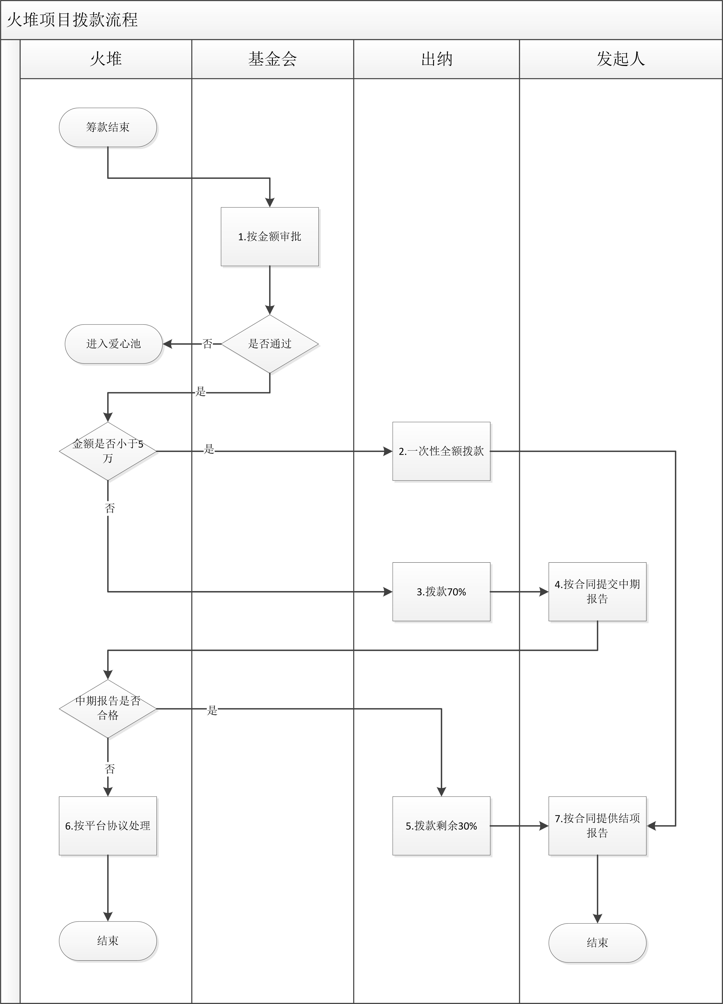
- 根据《火堆公益财务规范》对于金额大于5万的项目，需与项目发起人签署《火堆公益拨款协议》：实施分期支付，先期支付70%，中期报告提交后，支付另外30%款项。
- 根据《火堆公益财务规范》财务审批流程，针对金额小于等于5万元的，一次性拨款。
附件2：《项目中期反馈报告模板》
- 火堆公益项目发起，需同意平台协议。

- 项目执行反馈阶段：
由项目运营经理与项目方沟通，跟进每个项目进行定期反馈图文信息，并收集所有的支出票据。
项目执行完毕后，由发起人在火堆平台上提交项目结项报告，项目结束。
未完善事项，另行补充。

上海真爱梦想公益基金会
2016年6月

